Manual de usuario Landing Pages CMS

Índice

Índice
1. Introducción
2. Pantalla lista de landings
2.1 Crear una landing
2.2 Editar la landing
3. Bloques de datos
3.1 Tríptico
3.2 Carrusel

1. Introducción

Este manual pretende ser una breve guía introductoria al sistema gestor de páginas de aterrizaje.

El sistema de administración está formado por dos pantallas, la pantalla de lista de landings y la pantalla de edición de landing. En la pantalla de lista podemos crear nuevas landings, así como eliminarlas o hacer otras operaciones que más adelante serán detalladas.

2. Pantalla lista de landings
En la pantalla de lista podemos ver información básica acerca de cada landing page; en la parte superior derecha se muestra la fecha de creación de la landing.

En esta pantalla podremos realizar las siguientes acciones; Crear una landing, eliminarla, ver un resumen, descargar los formularios como csv, visitar la landing creada y editar la landing.

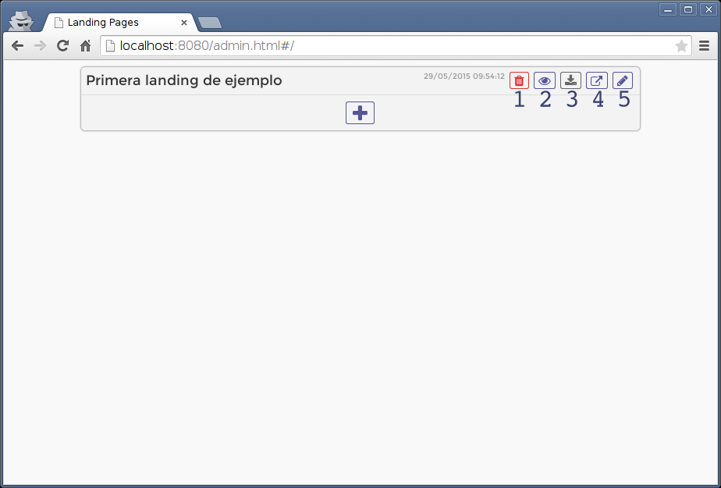
- Eliminar landing: Si pulsamos este botón la landing page será eliminada del sistema.
- Ver resumen: Al pulsar se muestra información básica acerca de la landing (título, descripción, email del dueño)
- Descargar csv: Nos permite descargar el archivo .csv con los formularios completados por los usuarios que hayan visitado nuestra landing, nótese que por defecto este botón es de color gris, esto quiere decir que aún no hay formularios completados; cuando algún usuario complete satisfactoriamente un formulario este botón se volverá azul y nos permitirá descargar dicho archivo.
- Visitar la landing page: Nos abrirá una pestaña que nos mostrará la página pública de la landing.
- Editar landing: Abre una pantalla desde la cual podemos editar todos los detalles de la landing así como añadir bloques de datos.

2.1 Crear una landing
Al acceder a la interfaz de administración podemos ver una lista de las landings creadas en el sistema; como se puede ver únicamente hay una en el sistema.
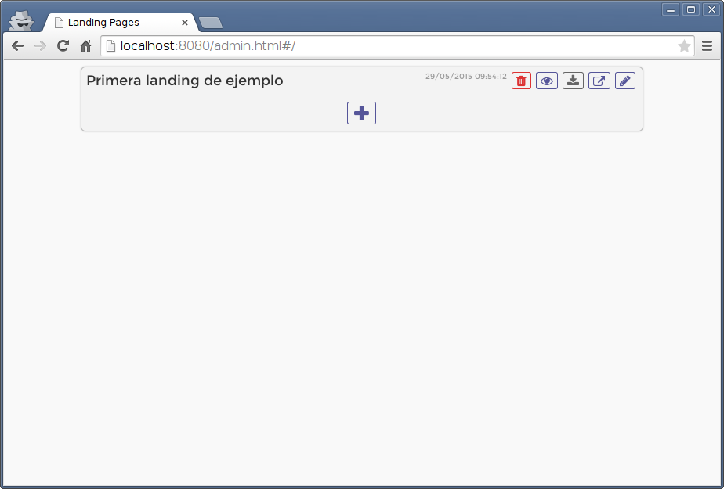
Para crear una landing haremos click en el botón central con el signo positivo, al hacer esto se nos mostrará un formulario el cual rellenaremos con información básica sobre la página que vamos a crear.
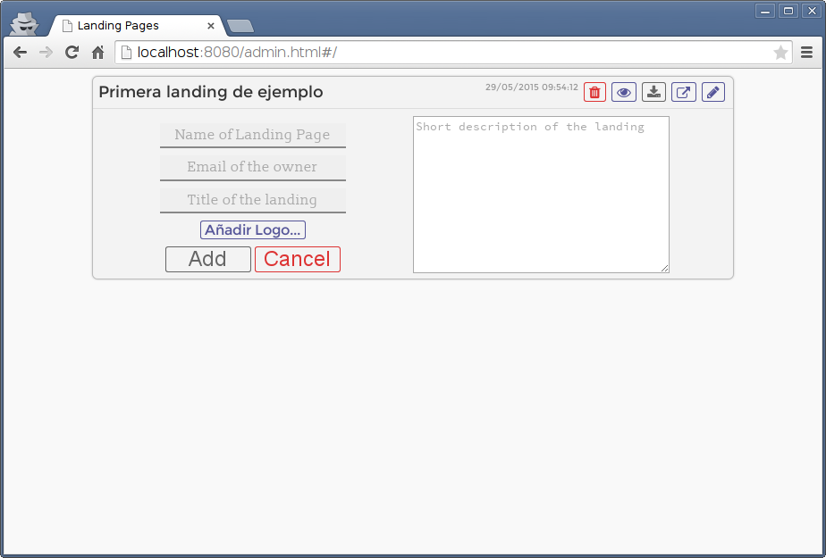
Como mínimo será necesario indicar un nombre y un email válido para poder crear una landing. Una vez el formulario sea válido, el botón ‘add’ cambiará a azul y podremos crear la landing.

2.2 Editar la landing
Al pulsar el botón de editar landing, seremos redireccionados a la siguiente pantalla:
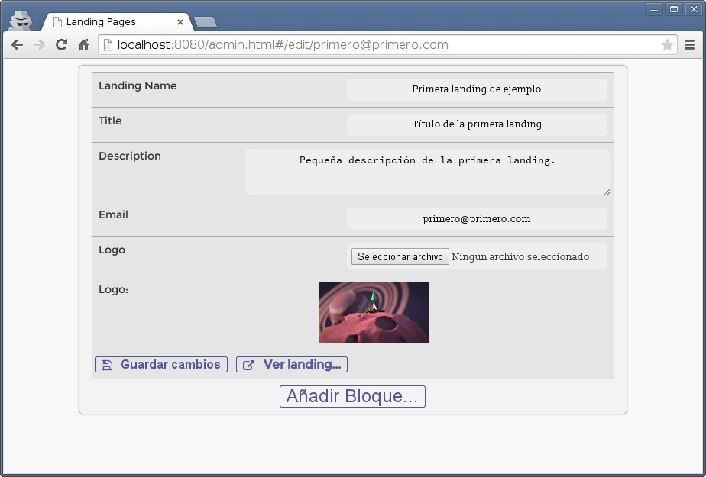
En esta pantalla podemos editar todos los detalles de la landing, una vez hayamos hecho los cambios pertinentes, deberemos pulsar el botón ‘Guardar cambios’ para que los cambios sean guardados.

3. Bloques de datos
La generación de landings se divide en bloques de datos; un bloque de datos es una estructura definida de tipos, por ejemplo, un bloque de datos tipo ‘carousel’ nos permite añadir un set de imágenes con un texto asociado que serán vistas en la página pública como un carrusel de imágenes con el texto superpuesto.
Para añadir un bloque nuevo deberemos pulsar el botón ‘añadir bloque’, se nos mostrará una ventana modal con las distintas opciones disponibles, cuando seleccionemos una opción podremos ver como el nuevo bloque de datos se añade a nuestra pantalla de edición, podremos editarlo y guardarlo.

3.1 Tríptico
Un tríptico es un tipo de bloque que nos permite tener tres columnas, en el que cada columna está formada por una imagen con un pequeño título a modo de pie de imagen y un párrafo describiendo la imagen o explicando alguna propuesta de valor para nuestros usuarios.

Una vez hayamos seleccionado la opción ‘tríptico’ se nos mostrará una pantalla como la siguiente:

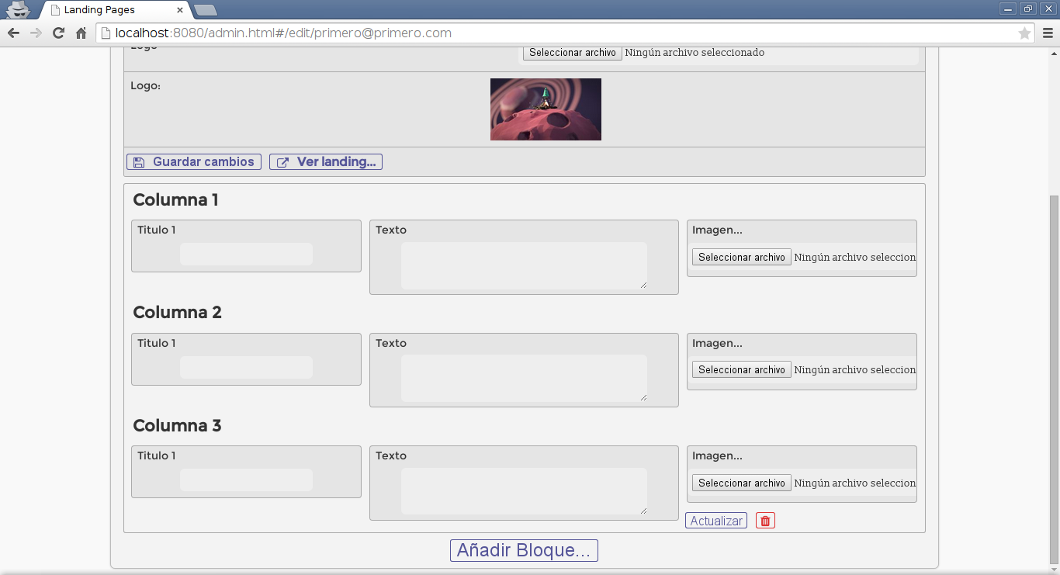

Como podemos ver podremos añadir el título y el texto para cada columna así como seleccionar una imagen almacenada en nuestro equipo para subirla al sistema.

Cuando completemos todos los campos pulsaremos el botón actualizar para guardar el bloque en el sistema, podremos ver el resultado pulsando el botón ‘Ver landing...’.

En cualquier momento podremos eliminar el bloque pulsando el botón rojo asociado al bloque.

3.2 Carrusel
Para crear un carrusel seguiremos los mismos pasos que para crear un tríptico, con la diferencia de que en la ventana modal seleccionaremos ‘carousel’ en lugar de ‘tríptico’.

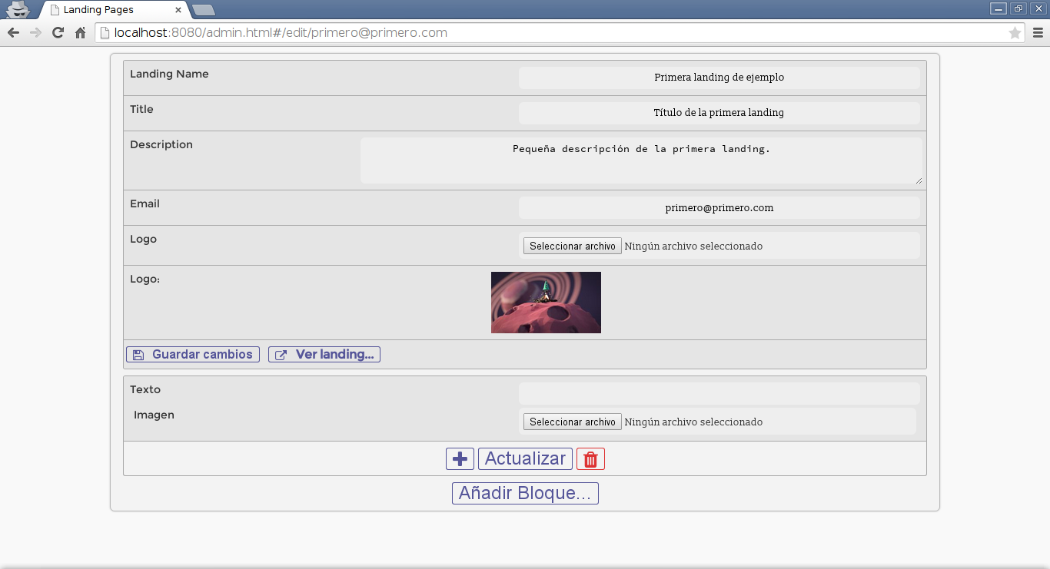

Como podemos ver, en su forma inicial este bloque ocupa muy poco espacio y solo nos permite añadir datos para una imagen, esto es debido a que este bloque es dinámico, nos permite añadir tantas imágenes como nosotros queramos, por lo que por cada imagen que deseemos añadir deberemos pulsar el botón con el signo positivo.

Y una vez más como en el resto de bloques, pulsaremos el botón ‘actualizar’ cuando acabemos para que los cambios sean guardados, nos quedará algo así:

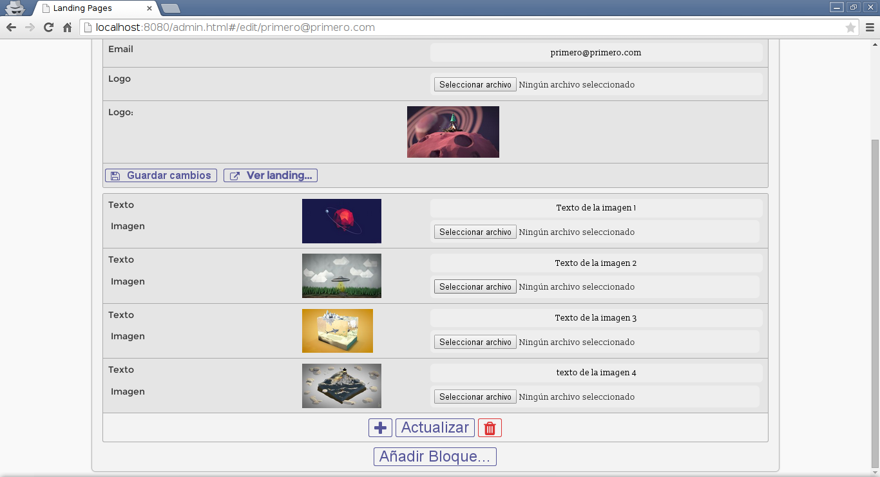

Es importante saber que en cualquier momento podemos cambiar una imagen haciendo click en ‘seleccionar archivo’ y pulsando ‘actualizar’, del mismo modo podemos hacer lo mismo con los textos. Al igual que el resto de bloques, para eliminarlo pulsaremos el botón rojo.

